**Retificadores**

Os diodos são componentes eletrônicos semicondutores largamente utilizados em circuitos eletrônicos. Entre os principais tipos de diodos destaca-se o diodo retificador (diodo comum).

Pela sua principal propriedade, que é permitir a passagem de corrente em apenas um sentido, os diodos são utilizados para retificar sinais elétricos. Sabe-se que a maioria dos equipamentos eletro-eletrônicos funciona, em parte do circuito, com corrente contínua e que a tensão da rede de transmissão é alternada, por isso, o uso dos diodos torna-se essencial para fazer esse tipo de conversão.

O diodo retificador pode ser inserido de várias formas para se obter um sinal contínuo.

As configurações mais comuns são o retificador de meia onda e o retificador de onda completa.

Os diodos, por se comportarem quase como um curto-circuito quando diretamente polarizados provocando apenas uma pequena queda de tensão no circuito, devem ser colocados, preferencialmente, em série com um resistor a fim de limitar a corrente e não danificar o circuito. Deve-se ter o mesmo cuidado com os LEDs.

A seguir, encontram-se circuitos retificadores baseados em diodos.

* **Retificador de meia onda**

A Figura 1a mostra um circuito retificador de meia onda. A fonte ca produz uma tensão senoidal. Supondo um diodo ideal, o semiciclo positivo da tensão da fonte irá polarizar o diodo diretamente. Como ele é uma chave fechada, conforme mostra a Figura 1b, o semiciclo positivo da fonte ca aparecerá no resistor de carga. No semiciclo negativo, o diodo está polarizado reversamente. Nesse caso, o diodo ideal será uma chave aberta, conforme mostra a Figura 1c, e não aparecerá tensão no resistor de carga.

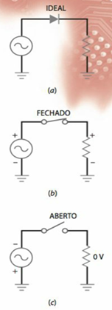

A Figura 2a mostra uma representação gráfica da forma de onda da tensão de entrada. Ela é uma onda senoidal com um valor instantâneo de Vin e um valor de pico de Vp(in). Uma senoide pura como esta tem um valor médio igual a zero sobre um ciclo porque cada tensão instantânea tem um valor igual oposto ao último semiciclo. Se você medir esta tensão com um voltímetro cc, obterá uma leitura zero, porque um voltímetro cc indica o valor médio.

No retificador de meia onda da Figura 2b o diodo estará conduzindo durante os semiciclos positivos, mas não conduzirá durante os semiciclos negativos. É por isso que os semiciclos negativos foram cortados na Figura 2c. Esta forma de onda é chamada de sinal de meia onda. Esta tensão de meia onda produz uma corrente unidirecional na carga, ou seja, ela circula somente em um sentido. Se o diodo for invertido, o pulso de saída será negativo.

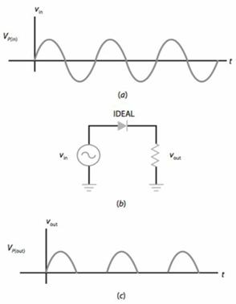

Um sinal de meia onda como o da Figura 2c é uma tensão cc pulsante que aumenta até um valor máximo, diminui a zero e permanece em zero durante o semiciclo negativo. Esse tipo de tensão cc não é o que necessitamos para os equipamentos eletrônicos. O que precisamos é de uma tensão constante, a mesma que obtemos de uma bateria. Para obtermos esse tipo de tensão, precisamos filtrar o sinal de meia onda (discutido mais adiante neste módulo).

Quando estiver verificando defeitos, você pode usar o diodo ideal para analisar um retificador de meia onda. É conveniente lembrar que a tensão de pico na saída é igual à tensão de pico da entrada:

Equação 1:

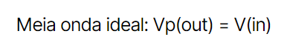

Valor cc de um sinal de meia onda

O valor cc de um sinal é o mesmo valor médio. Se você medir um sinal com o voltímetro cc, a leitura será igual ao valor médio. Nos cursos básicos, o valor cc de um sinal de meia onda é uma fórmula derivada. Esta fórmula é:

Meia onda ideal:

Equação 2:

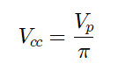

A prova dessa fórmula derivada requer cálculo, porque precisamos encontrar o valor médio sobre um ciclo.

Como 1/π ≈ 0,318, você pode ver a Equação (2) escrita como:

Vcc ≈ 0,318 Vp

Quando a equação é escrita dessa forma, você pode ver que a tensão cc ou o valor médio é igual a 31,8% do valor de pico. Por exemplo, se a tensão de pico de um sinal de meia onda for 100 V, a tensão cc ou o valor médio será de 31,8 V.

* **Frequência de saída**

A frequência de saída é a mesma de entrada. Isso faz sentido quando comparamos a Figura 2c com a Figura 2a. Cada ciclo da tensão de entrada produz um ciclo da tensão de saída. Portanto, podemos escrever:

Equação:



* **Retificador de onda completa com tomada central**

A Figura 3a mostra um circuito retificador de onda completa com tomada central. Ele é composto por um transformador primário e secundário com derivação central, sendo que nesse transformador, na sua construção, na metade do número de espiras da bobina do secundário é retirada uma derivação, dividindo a bobina em duas fazendo com que esse transformador possa ser utilizado em um retificador de onda completa com tomada central. Observe que o ponto central do enrolamento secundário está aterrado. O retificador de onda completa é equivalente a dois retificadores de meia onda. Devido à tomada central, cada um dos retificadores tem uma tensão de entrada igual à metade da tensão do secundário. O diodo D1 conduz durante o semiciclo positivo, e o diodo D2 conduz durante o semiciclo negativo. O resultado é que a corrente retificada circula durante os dois semiciclos. O retificador de onda completa funciona como dois retificadores de meia onda, um em seguida do outro.

A Figura 3b mostra o circuito equivalente para o semiciclo positivo. Como você pode ver, D1 está polarizado diretamente. Ele produz uma tensão positiva na carga conforme está indicado pela polaridade mais-menos no resistor de carga. A Figura 3c mostra o circuito equivalente para o semiciclo negativo. Desta vez, D2 está polarizado diretamente. Como você pode observar, ele também produz uma tensão positiva na carga.

Durante os dois semiciclos, a tensão na carga tem as mesmas polaridades e a corrente na carga circula no mesmo sentido. O circuito é chamado de retificador de onda completa, porque mudou a tensão ca na entrada para uma tensão cc pulsante na saída mostrada na Figura 3d. Esta forma de onda tem algumas propriedades interessantes que veremos agora.

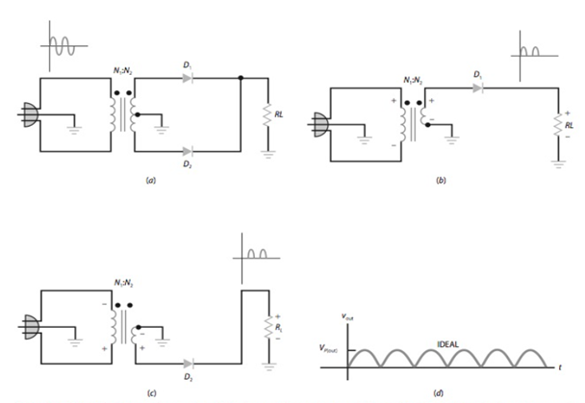

Valor médio ou CC

Como o sinal de onda completa tem dois semiciclos positivos igual ao sinal de meia onda, o valor médio ou cc é o dobro do valor do retificador de meia onda, dado por:

Onda completa:

Equação 4:

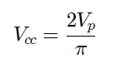

Visto que 2/π ≈ 0,636, a Equação (4) pode ser escrita como:

Vcc x 0,636Vp

Desse modo, você pode ver que o valor médio ou cc é igual a 63,6% do valor de pico. Por exemplo, se o valor de pico de um sinal de onda completa for de 100 V, o valor da tensão média ou cc é igual a 63,6 V.

* **Frequência de saída**

Com um retificador de meia onda, a frequência de saída é igual à frequência de entrada. Entretanto, com um retificador de onda completa, acontece algo incomum. A tensão ca de linha tem uma frequência de 60 Hz. Portanto, o período de entrada é igual a:

Equação 5:

​​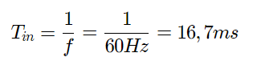

Devido à retificação de onda completa, o período de um sinal de onda completa é a metade do período de entrada:

Tout = 0,5(16,7 ms) = 8,33 ms

(Se você tiver alguma dúvida sobre isso, compare a Figura 3d com a Figura 3c.) Quando calculamos a frequência de saída obtemos: A frequência de um sinal de onda completa é o dobro da frequência de entrada. Isso faz sentido. Uma saída em onda completa tem o dobro de ciclos que um sinal senoidal de entrada. O retificador de onda completa inverte cada semiciclo negativo, de modo que obtemos o dobro de semiciclos positivos. O efeito é que a frequência dobra. Como uma fórmula derivada:

Onda completa: fout = 2fin

* **Retificador de onda completa em ponte**

A Figura 4a mostra um circuito retificador de onda completa na ponte. Ele é similar ao circuito retificador de onda completa com tomada central, porque produz uma onda completa na tensão de saída. Os diodos D1 e D2 conduzem durante o semiciclo positivo, e D3 e D4 conduzem durante o semiciclo negativo. Como resultado, a corrente retificada na carga circula durante os dois semiciclos.

A Figura 4b mostra o circuito equivalente para o semiciclo positivo. Como você pode ver, D1 e D2 estão polarizados diretamente. Isso produz uma tensão positiva na carga conforme indica a polaridade mais-menos no resistor de carga. Como um lembrete, visualize D2 em curto. O circuito restante corresponde a um retificador de meia onda que já nos é familiar.

A Figura 4c mostra o circuito equivalente para o semiciclo equivalente. Desta vez, D3 e D4 estão polarizados diretamente. Isso produz uma tensão positiva na carga. Se você visualizar D3 em curto, o circuito corresponde a um retificador de meia onda. Logo, o retificador em ponte funciona como dois retificadores de meia onda em seguida.

Durante os dois semiciclos, a tensão na carga tem a mesma polaridade e a corrente na carga tem o mesmo sentido. O circuito mudou a tensão ca de entrada para uma tensão cc pulsante na saída, mostrada na Figura 4d. Observe a vantagem deste tipo de retificador de onda completa comparado com o de tomada central da seção anterior: a tensão total do secundário pode ser usada.

A Figura 4e mostra a ponte retificadora encapsulada que contém todos os quatro diodos.

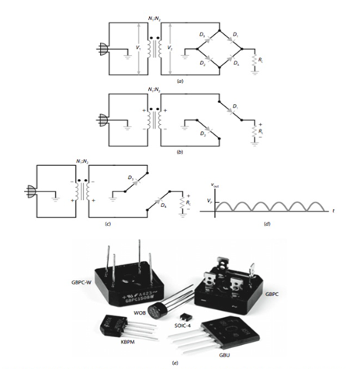

* **Valor médio e frequência de saída**

Pelo fato de a ponte retificadora produzir uma onda completa na saída, as equações de valor médio e frequência de saída são as mesmas dadas para o retificador de onda completa:

Equação 6:

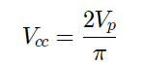

e

Equação 7:



O valor médio é 63,6% do valor de pico, e a frequência de saída é de 120 Hz, para uma linha com frequência de 60 Hz.

Uma vantagem da ponte retificadora é que a tensão total do secundário é usada como entrada para o circuito retificador. Dado o mesmo transformador, obtemos o dobro da tensão de pico e o dobro da tensão média com um retificador em ponte comparada com um retificador de onda completa com tomada central.

Dobrando a tensão de saída cc, compensamos o uso de dois diodos extras. Como uma regra, você verá o circuito retificador em ponte sendo mais usado do que o circuito retificador de onda completa com tomada central.

A propósito, o retificador de onda completa com tomada central foi usado por muitos anos antes de se começar a usar o retificador de onda completa em ponte. Por essa razão, quando falamos em retificador de onda completa, estamos nos referindo ao retificador de onda completa com tomada central, embora o retificador em ponte também seja em onda completa. Para distinguir o retificador de onda completa do retificador em ponte, alguns autores se referem ao primeiro como retificador de onda completa convencional, retificador de onda completa com dois diodos ou retificador de onda completa com tomada central (também chamado de retificador de onda completa com center-tap).

* **Filtros de entrada**

O filtro de entrada com indutor

Até certo tempo atrás, o filtro de entrada com bobina era muito usado para filtrar a saída de um retificador. Embora não seja muito usado atualmente por causa de seus custos, volume e peso, este tipo de filtro tem um valor didático e facilita o entendimento de outros filtros.

Idéia básica: Observe a Figura 5a. Este tipo de filtro é chamado de filtro de entrada com indutor (bobina ou choque). A fonte ca produz uma corrente no indutor, capacitor e resistor. A corrente ca em cada componente depende da reatância indutiva, reatância capacitiva e da resistência. A reatância é uma oposição natural que os indutores e/ou capacitores apresentam em relação à variação de corrente elétrica e tensão elétrica, respectivamente, em circuitos em corrente alternada. A unidade da reatância é dada em Ohms constituindo, em conjunto com resistência a grandeza elétrica denominada impedância. O indutor tem uma reatância dada por:

​​

O capacitor tem uma reatância dada por:

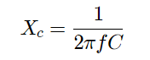

Como você aprendeu em cursos anteriores, o reator (ou indutor ou bobina ou, ainda, choque) tem uma característica física primária de se opor à variação da corrente. Por isso, o filtro de entrada com choque idealmente reduz a corrente ca no resistor de carga a zero. Para uma segunda aproximação, ela reduz a corrente ca na carga para um valor muito baixo. Vamos ver por quê.

A primeira exigência para um bom projeto do filtro de entrada com indutor é ter o valor de XC na frequência de entrada muito menor que RL. Quando essa condição é satisfeita, podemos ignorar a resistência de carga e usar o circuito equivalente da Figura 5b. A segunda exigência para um bom projeto do filtro de entrada com bobina é ter o valor de XL muito maior que XC na frequência de entrada. Quando essa condição é satisfeita, a tensão de saída ca se aproxima de zero. Por outro lado, como a bobina se aproxima de um curto-circuito na frequência de 0 Hz e o capacitor se aproxima de um circuito aberto na frequência de 0 Hz, a corrente pode passar para a resistência da carga com um mínimo de perda.

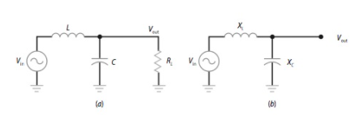

Na Figura 4b, o circuito funciona como um divisor de tensão reativo. Onde XL é muito maior que XC, quase toda a tensão ca fica na bobina. Neste caso, a tensão na saída é igual a:

Equação 8:

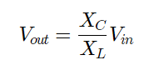

Por exemplo, se XL = 10 kΩ, XC=100 Ω e Vin. = 15 V, a tensão ca na saída é:

Equação 9:

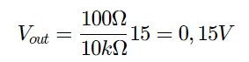

Neste exemplo, o filtro de entrada com bobina reduz a tensão ca por um fator de 100.

* **Filtrando a saída de um retificador**

A Figura 5a mostra um filtro de entrada com bobina entre um retificador e uma carga. O retificador pode ser de meia onda, onda completa com tomada central ou onda completa em ponte. Que efeito o filtro de entrada com bobina tem sobre a tensão na carga? O modo mais fácil de resolver este problema é usando o teorema da superposição. Esse teorema informa: se você tem duas ou mais fontes, pode analisar o circuito para cada fonte separadamente e depois somar as tensões individuais para obter a tensão total.

A saída do retificador tem dois componentes diferentes: uma tensão cc (o valor médio) e uma tensão ca (a parte flutuante), conforme mostra a Figura 5b. Cada uma delas age como fontes separadas. Tão logo a tensão ca é concebida, XL é muito maior do que XC e isso resulta numa tensão ca muito baixa no resistor de carga. Muito embora a componente ca não seja uma onda senoidal pura, a Equação é ainda uma boa aproximação para a tensão ca na carga.

O circuito age tão logo a tensão cc é concebida conforme mostra a Figura 5c. Com frequência de 0 Hz, a reatância indutiva é zero e a reatância capacitiva é infinita. Resta apenas a resistência em série com o indutor. Se RS é muito menor que RL, a maior parte da componente cc aparecerá no resistor de carga.

É assim que o filtro de entrada com bobina funciona: quase todo o componente cc passa para o resistor de carga e quase todo o componente ca é bloqueado. Desse modo, obtemos uma tensão cc quase perfeita, uma tensão que é quase constante, como a tensão na saída de uma bateria. A Figura 5 d mostra a forma de onda filtrada para um sinal de onda completa. A única diferença para uma tensão cc perfeita é a pequena tensão ca na carga mostrada na Figura 5d. Esse pequeno valor de tensão ca na carga é chamado de ondulação. Com um osciloscópio podemos medir seu valor de pico a pico.

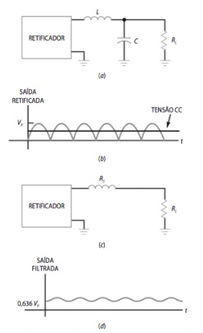

* **Principal desvantagem**

A fonte de alimentação é um circuito dentro dos equipamentos eletrônicos que converte a tensão ca de entrada em uma tensão cc quase perfeita na saída. Isso inclui um retificador e um filtro. A tendência atual é uma fonte de alimentação com baixa tensão e alta corrente. Devido ao fato de a frequência da rede elétrica ser de apenas 60 Hz, precisamos usar indutâncias maiores para obter reatância suficiente para uma filtragem adequada. Mas indutores maiores precisam de enrolamentos maiores, que criam um sério problema para o projeto quando a corrente da carga é alta. Em outras palavras, a maior parte da tensão cc fica na resistência do indutor. Além disso, a massa dos indutores não é adequada para os circuitos semicondutores modernos, em que a ênfase do projeto é para os projetos mais leves.

* **Reguladores chaveados**

Existe uma aplicação importante para o filtro de entrada com indutor. O regulador chaveado é um tipo especial de fonte de alimentação utilizada em computadores, monitores e uma grande variedade de equipamentos. A frequência usada em um regulador chaveado é muito maior que 60 Hz. Tipicamente, a frequência a ser filtrada é acima de 20 kHz. Em frequências muito altas, podemos usar indutores muito menores para projetos eficientes de filtro de entrada com indutor. Vamos estudar os detalhes em um capítulo posterior.

***O filtro de entrada com capacitor****:*

O filtro de entrada com indutor produz uma tensão cc de saída igual ao valor médio de um retificador de tensão. O filtro de entrada com capacitor produz uma tensão cc de saída igual ao valor de pico da tensão retificada. Este tipo de filtro é muito mais usado nas fontes de alimentação.

A Figura 6a mostra uma fonte ca, um diodo e um capacitor. O segredo para entender o filtro de entrada com capacitor é compreender o que este circuito simples faz durante o primeiro quarto do ciclo.

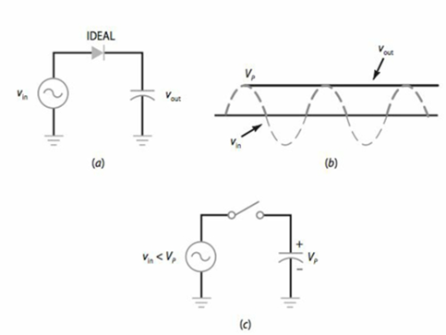

Inicialmente o capacitor está descarregado. Durante o primeiro quarto de ciclo da Figura 6b, o diodo está diretamente polarizado. Como ele idealmente funciona com uma chave fechada, o capacitor carrega e sua tensão torna-se igual à da fonte em cada instante do primeiro quarto de ciclo. A carga continua até que a entrada alcance seu valor máximo. Nesse ponto a tensão no capacitor é igual a Vp.

Após a tensão de entrada alcançar o valor de pico, ela começa a descarregar. Assim que a tensão de entrada torna-se menor que Vp, o diodo desliga. Nesse caso, ele funciona como uma chave aberta na Figura 6c. Durante os ciclos restantes, o capacitor permanece totalmente carregado e o diodo permanece aberto. É por isso que a tensão de saída da Figura 6b é constante e igual a Vp.

Idealmente, tudo o que o filtro de entrada com capacitor faz é carregar o capacitor com o valor de pico da tensão de entrada durante o primeiro quarto do ciclo. Essa tensão de pico é constante, a tensão cc perfeita que necessitamos para os equipamentos eletrônicos. Existe apenas um problema: não há resistor de carga.

* **Efeito do resistor de carga**

Para o capacitor ser aplicado como filtro de entrada, precisamos conectar um resistor de carga em paralelo com o capacitor, conforme mostra a Figura 7a. Enquanto a constante de tempo RLC for muito maior que o período, o capacitor permanecerá quase que totalmente carregado e a tensão na carga será aproximadamente igual a Vp. A única diferença de uma tensão cc perfeita é a pequena ondulação vista na Figura 7b. Quanto menor o valor de pico a pico desta ondulação mais perfeita será a tensão cc na saída.

Entre os picos, o diodo está desligado e o capacitor descarrega pelo resistor da carga. Em outras palavras, o capacitor fornece corrente para a carga. Como o capacitor descarrega apenas um pouco entre os picos, a ondulação pico a pico é pequena. Quando chega o próximo pico, o diodo conduz brevemente e descarrega o capacitor do valor de pico. A chave da questão é: que valor deve ter o capacitor para um funcionamento adequado? Antes do estudo do valor do capacitor, considere o que acontece com outros circuitos retificadores.

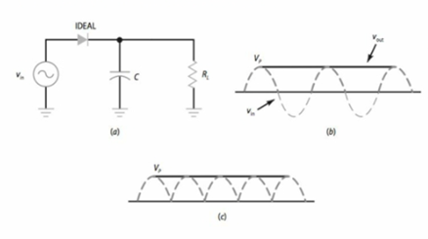

***Filtrando uma onda completa:***

Se conectarmos um retificador de onda completa com tomada central ou em ponte a um filtro de entrada com capacitor, a ondulação de pico a pico é cortada ao meio. A Figura 7c mostra por quê. Quando uma tensão em onda completa é aplicada ao circuito RC, o capacitor descarrega apenas até a metade. Portanto, a ondulação de pico a pico é a metade daquele valor em relação ao retificador de meia onda.